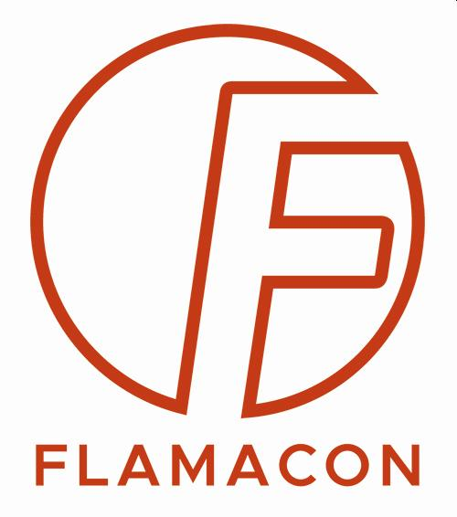
Presseaussendung
Flamacon

Virtuell tagen fast wie analog
Mit neuer Event-Lösung eröffnet Digitalagentur Flamacon Veranstaltern vielfältige Möglichkeiten

München, 10. März 2021 – Auch in diesem Jahr sind Kongresse und Tagungen mit physischen Begegnungen kaum denkbar. Die Münchner Digitalagentur Flamacon bietet Veranstaltern mit „Virtual Conferences & Events“, kurz VCE, einen neuen Service, mit dem virtuelle und hybride Events nahe an analoge Veranstaltungskonzepte herankommen: Von Keynotes, Panels über Präsentationen bis zu Workshops und Breakout-Sessions reichen die Gestaltungsmöglichkeiten, die Online-Events und -Meetings zu abwechslungsreichen Erlebnissen machen. Einige sind bereits in Umsetzung.

Virtuelle und hybride Veranstaltungen haben Hochsaison – und das wird sich so rasch nicht ändern. Manchen mangelt es jedoch an Attraktivität. Die Münchner Digitalagentur Flamacon bietet nun unter der Marke „Virtual Conferences & Events“ (VCE) einen neuen Service an, der deutlich umfassendere Möglichkeiten eröffnet, digitale Veranstaltungen abzuhalten. „Das geht weit über die Funktionalität gängiger Apps hinaus und macht Kongresse in Wirtschaft und Wissenschaft, aber auch Produkt-Präsentationen oder Versammlungen zu einer neuen Erfahrung“, ist Geschäftsführerin Barbara Flammang überzeugt.

Viele Arten zu kommunizieren
Erste VCE-Veranstaltungen sind bereits in Umsetzung. „Es war uns wichtig, zügig Möglichkeiten zu schaffen, die Unternehmen sofort weiterhelfen“, erklärt Barbara Flammang den Bedarf seit Beginn der Pandemie. Lösungen für virtuelle Räume und Kampagnen bietet das Münchner Unternehmen bereits seit 2016 an. „Was nun dazu kommt, ist ein breites Kommunikations-angebot für verschiedene Veranstaltungsformate und Sessions, das weit über einen simplen Video-Chat hinausgeht“, verdeutlicht Barbara Flammang.

Nahe an Vor-Ort-Events
Mit dem neuen Service VCE stehen Veranstaltern verschiedene Features zur Verfügung: Sie können eine klare Agenda-Struktur festlegen und unterschiedliche Event-Abläufe einbinden, die sich an analogen Formaten orientieren. So sind Ansprachen, Panels, Präsentationen, Workshops, Breakout-Sessions und vieles mehr möglich. Einzelne Veranstaltungssegmente können zudem auch parallel stattfinden oder vorproduziert werden. VCE ist für alle Geräteformate geeignet und wird der Corporate Identity und dem Bedarf des Kunden angepasst.

Diese Art der Umsetzung kommt nahe an Vor-Ort-Events heran und bildet so auch einen idealen Rahmen für hybride Veranstaltungen, bei denen zweigleisig gefahren wird. Dank des vielfältigen Systems entsteht – etwa mit dem Einsatz von LED-Screens – eine echt duale Erfahrung. Es gibt umfangreiche Optionen, Partner und Sponsoren zu integrieren, so auch Ticketing-Systeme für kommerzielle Veranstaltungen.

Sales-Events sind ebenso möglich und profitieren von den technischen Möglichkeiten, Produkte und andere Inhalte virtuell attraktiv zu präsentieren. Neben integrierten Webinhalten kommt hier vor allem das Tool „Virtual Content Experience“ (VCX) zum Zug: Die ebenfalls browser-basierte Darstellungsform bindet Multimedia-Inhalte in einen fotorealistischen Kontext ein, der vor Ort aufgenommen oder grafisch in 3D generiert werden kann.

Event-Service mit Zukunft
Zu den ersten virtuellen Veranstaltungen, die in VCE ausgerichtet werden, gehören wissenschaftliche Kongresse, Präsentationen von Markenherstellern, Netzwerk-Events von Verbänden, Onboarding- und Upskilling-Prozesse von Mittelständlern und auch Kunst-Vernissagen.

„Das Timing ist ideal: Viele Firmen und Institutionen sind sich bewusst, dass sie sich der aktuellen Situation anpassen müssen. Die Entwicklung schreitet rasch voran und deckt mit einer breiten Palette an Gestaltungsmöglichkeiten den Bedarf verschiedener Kunden. Und das nicht nur für die Übergangszeit, sondern auch langfristig, etwa für internationale Kongresse und Tagungen oder auch Meetings weltweit agierender Unternehmen“, skizziert Barbara Flammang auch den künftigen Nutzen des neuen Angebots.

Factbox: Über Flamacon
Die Digitalagentur Flamacon wurde 2008 (zunächst unter der Marke „Go Hero!“) von Barbara und Marco Flammang gegründet und hat ihren Sitz in München. Das Unternehmen besteht aus einem achtköpfigen Kernteam, das über ein Netzwerk aus internationalen Spezialisten verfügt. Das Portfolio umfasst Projektmanagement, Content, Design, Virtual Content Experience (VCX) und Virtual Conferences & Events (VCE). Zu den Kunden zählen weltweit tätige Wirtschaftsunternehmen, Veranstalter wissenschaftlicher Kongresse und Verbände, die in den Sprachen Deutsch, Englisch, Spanisch und Portugiesisch bedient werden können.

Infos unter flamacon.de
Infos zum Produkt: flamacon.de/virtuelle-events

Bildtexte:
Flamacon-Virtual-Conferences-Events-1.jpg: Mit dem neuen Service „Virtual Conferences & Events“ eröffnet Flamacon Unternehmen und Veranstaltern verschiedenste Gestaltungsmöglichkeiten für virtuelle und hybride Kongresse und Meetings.

Flamacon-Virtual-Conferences-Events-2.jpg: VCE lässt Event-Strukturen zu, die nahe an analoge Konzepte herankommen.

Flamacon-Virtual-Conferences-Events-3.jpg: Tagen fast wie analog: Vielfältige Designs sowie die Einbindung von Corporate Identity und Markenbildern machen virtuelle und hybride Veranstaltungen zu attraktiven Erlebnissen.

Fotos: Flamacon. Abdruck honorarfrei, Angabe des Fotohinweises ist Voraussetzung.

Rückfragehinweis für die Redaktionen:
Flamacon, Barbara Flammang, Telefon +49/89/288066-31, Mobil: +49/151/70200056, E-Mail: barbara@flamacon.com
Pzwei. Pressearbeit, Daniela Kaulfus, Telefon +43/699/19259195, daniela.kaulfus@pzwei.at

